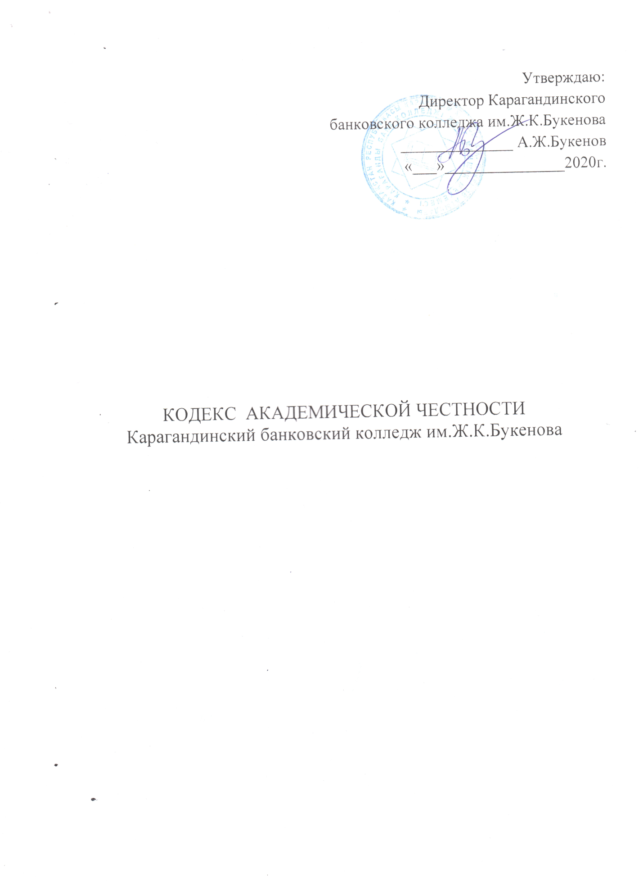

Карагандинский банковский колледж им.Ж.К.Букенова (далее – Колледж), стремясь обеспечивать высокое качество Образовательных программ, научных исследований, а также творческих проектов, гарантирует соблюдение принципа академической честности.
Высокое качество образовательных программ, научных исследований, творческих и прикладных проектов достижимо исключительно в условиях культуры академической добросовестности, разделяемой всеми членами академического сообщества Колледжа.
Нарушения стандартов академической деятельности причиняют вред авторитету и репутации Колледжа как образовательного учреждения, которое придерживается высоких стандартов преподавания, исследования творчества.

1.Общие положения
1.1. Кодекс академической честности Колледжа (далее – Кодекс) устанавливает этические стандарты, применяемые к отношениям между администрацией, преподавателями, сотрудниками и студентами осуществлении ими академической деятельности.
1.2. Настоящий Кодекс распространяется на всех академического сообщества Колледжа – администрацию, студентов, преподавателей, сотрудников.
II. Цели, задачи, принципы академической честности

2.1Основной целью настоящего Кодекса является установление регламента академической честности, формирование академической атмосферы, соблюдения участниками образовательного процесса принятых
стандартов академической политики и академической честности.
  - Основные задачи в области академической честности:
2.2.1содействие повышению качества подготовки специалистов;
2.2.2создание благоприятных условий, позволяющих академическую честность.
3.1. Основными принципами академической честности студентов в образовательном процессе, развивающими их личную честность ответственность за свое обучение, являются:
-добросовестность - честное, тщательное выполнение студентами− и неоцениваемых работ. Основными составляющими добросовестности являются трудолюбие и порядочность.
-осуществление охраны прав автора и его правопреемников -− авторства и
охрана произведений, являющихся авторского права, посредством правильной передачи чужой речи, мыслей и указания источников информации в оцениваемых работах;
-открытость - прозрачность, взаимное доверие, открытый обмен− и идеями
между студентами, преподавателями приравненными к ним лицами;
-уважение прав и свобод обучающихся - право свободного выражения мнений и идей студентами;
-равенство - обязанность каждого обучающегося по соблюдению−настоящих Правил и равная ответственность за их нарушение.

III. Общие стандарты академической этики

3.1. Образовательная, научная и творческая деятельность членов академического сообщества Колледжа строится на ответственной реализации принципа академической свободы. Этому противоречит, в частности следующее:
- нетерпимое отношение к различным мнениям;
− отсутствие информации о возможности участия в академическом самоуправлении, либо установление не обоснованных реализацию такой возможности;
− необоснованное ограничение возможности представить ответ на критику или жалобы.
3.2. Отношения между членами академического сообщества Колледжа строятся на принципах справедливости, взаимного уважения и солидарности. Указанные принципы нарушаются, в частности, в следующих случаях:
- дискриминация по признаку возраста, расы / цвета кожи, этнической принадлежности, пола, сексуальной ориентации, религиозных или иных взглядов, специальных потребностей при принятии административных и академических решений в Колледже;
− использование членами академического сообщества оскорбительного языка в своих коммуникациях;
- влияние личной антипатии или межличностных разногласий между студентами
публичное разглашение конфиденциальной информации о студентах и преподавателях.

V. Виды нарушений академической честности

5.1. Студенты Колледжа при осуществлении научной деятельности обязуются следовать принципу академической честности. В частности, нарушение принципа академической честности в научной деятельности имеет место в следующих случаях:
5.1.1Подделка, создание несуществующих данных, корректировка имеющихся данных с
целью улучшить или ухудшить результаты.
К типичным случаям подделки, фальсификации или манипулирования относятся следующие:
-подделка оценок, результатов оценивания ответов к заданию;
- подделка данных (дописывание, вписывание, исправление), то есть измерений и результатов наблюдений опроса, анкетирования и других методов при выполнении исследования;
- намеренное подделывание или порча оцениваемой работы другого обучающегося;
-отрицание или замалчивание интеллектуального и/или финансового вклада конкретных лиц в научную деятельность.
5.1.2 Кража или умышленное повреждение данных эмпирического исследования, компьютерных программ, образцов эмпирических материалов, рукописи.
5.1.3 Сговор и обман с целью получения лучшего результата обучения:
-выполнение любой оцениваемой работы за другого студента списывание оцениваемых работ у других обучающихся;
- повторное предоставление, сдача уже оцененной работы;−
- представление несвоевременного выполнения оцениваемых работ;
-выполнение оцениваемой работы двумя или более студентами, в которой не -предусматривается групповая работа;
- осознанная помощь другим студентам: позволение списывать ему/ей своей
учебников и т.д.
- представление чужих оцениваемых работ как своих собственных.
5.1.4 Плагиат, т.е. присвоение идей, данных или текстов без указания их авторства, т.е. представление чужих идей как своих.
Плагиат может проявляться в различных формах:
-Цитирование пунктуации (кавычек) и/или без указания источника;
- перефразирование источника без указания источника;
- использование чьих-либо идей или аргументов без ссылки на автора;
-представление письменной работы, написанной полностью или частично другом или другим студентом;
- представление курсовой / дипломной работы, взятой из Интернета;−
-представление курсовой работы, которая была выполнена как задание для другого курса.
-Академическое взяточничество, т.е. дача вознаграждения академические услуги (личное или групповое).
5.2. Не считаются нарушениями этических стандартов деятельности, в частности, неосознанные исследовательские конфликт данных, а также различная интерпретация результатов научных исследований.

IV. Права и обязанности участников образовательного процесса
4.1 Права и обязанности членов студенческого сообщества
Студенты имеют право:
− на ознакомление с текстом настоящего Кодекса;
− на свободное выражение собственного мнения в процессе обучения;
− на защиту от необоснованного обвинения в нарушении настоящего Кодекса и предоставления доказательств.
4.2 Обязанности участников образовательного процесса
Обязанности студентов
Для соблюдения принципов академической честности обучающиеся обязаны:
− уважать и соблюдать основополагающие принципы, касающиеся использования
чужой интеллектуальной собственности;
− принимать этические стандарты и строго следовать им. Соблюдать все принципы при любом виде работы, устной и письменной форме, текущем и итоговом оценивании;
− помнить, что предъявляемая работа является личной работой участника образовательного проекта;
− при использовании отрывков из чужих произведений использовать такой способ передачи чужой речи, как цитирование;
− при написании исследовательской работы, эссе, письменных заявлений использовать сноски, в которых указывается автор и произведение, откуда взяты определенные мысли.
В конце работы в обязательном порядке иметь библиографию, в которой указаны все информационные ресурсы. Также возможно создание приложения, в котором представлены информационные источники;
− не допускается предоставление своим сокурсникам собственного материала,
выполненных работ с целью использования в личных целях;
− знать об ответственности за проявление академической нечестности и быть
готовым к тому, что к студенту будут применены санкции в рамках данной
политики.
4.3 Обязанности преподавателей, сотрудников колледжа:
− содействовать внедрению принципов академической честности в практику своей работы;
− предупреждать случаи академической нечестности;
− создавать условия для интеллектуального и нравственного обучения, основанного на этике и постоянном развитии студентов;
− изучить нормативные документы об охране авторских прав, действующие как на территории Республики Казахстан, так и в мировом сообществе;
− проводить информационную работу по разъяснению политики академической честности среди родительской общественности;
− во время проведения занятия, встреч уделять внимание способам оформления
чужих слов и мыслей;
− вести строгий учет каждого случая проявления академической нечестности.
Информировать деканат о подобных случаях. При необходимости обращаться к администрации вуза за помощью;

VI. Ответственность и наказания

Участники образовательного процесса должны помнить, что они несут ответственность
За нарушение принципов академической Плагиат, покупка и продажа курсовых, рассматривается как выход за рамки простого нарушения правил и воспринимается как серьезное нарушение в отношении сообщества и влечет за собой наказание за использование чужих материалов.
Каждый случай нарушения преподаватели фиксируют, и текущая или итоговая работа студента не допускается к процедуре оценивания. Студенту объявляется выговор, далее вплоть до отчисления.
Преподаватели гарантируют информирование студентов о том, что работы студентов проверяются на наличие плагиата с помощью веб-системы.

